Ngày soạn:  22/ 11 /2023 | Dạy | Ngày | 8, 15,22/12 | 8,15,22/12
Ngày soạn:  22/ 11 /2023 | Dạy | Tiết | 4 | 2
Ngày soạn:  22/ 11 /2023 | Dạy | Lớp | 7A | 7B

CHỦ ĐỀ 4 :
BẢO TỒN DI SẢN VĂN HÓA HẢI PHÒNG
Thời lượng : 3 tiết

I. MỤC TIÊU
- Về kiến thức
- Nêu và phân loại được một số di sản văn hóa tiêu biểu trên địa bàn thành phố Hải Phòng.
- Hiểu được ý nghĩa của di sản văn hóa Hải Phòng và trách nhiệm của học sinh trong việc bảo tồn di sản văn hóa.
- Thực hiện được một số việc cần làm phù hợp với lứa tuổi để góp phần bảo vệ di sản văn hóa tại địa phương.
2. Về năng lực
- Giáo dục ý thức giữ gìn và phát huy di sản văn hóa địa phương.
- Có những việc làm cụ thể, phù hợp để giữ gìn và phát huy di sản văn hóa Hải Phòng.
- Tìm hiểu, giới thiệu được di sản địa phương.
3.Về phẩm chất
- Bồi dưỡng cho HS lòng tự hào về các di sản văn hóa của Hải Phòng.
- Bồi dưỡng các phẩm chất yêu nước, nhân ái,...
II. THIẾT BỊ DẠY HỌC VÀ HỌC LIỆU
- Giáo viên
- Giáo án biên soạn theo định hướng phát triển năng lực, phiếu học tập dành cho HS.
- Một số tranh ảnh, tư liệu về di sản văn hóa của địa phương gắn với nội dung bài học.
- Máy tính, máy chiếu , bài powerpoit
- Học sinh
- SGK.
- Tranh ảnh, tư liệu sưu tầm liên quan đến bài học (nếu có) và dụng cụ học tập theo yêu cầu của GV
III. TIẾN TRÌNH DẠY HỌC:
HOẠT ĐỘNG 1: KHỞI ĐỘNG
a. Mục tiêu: Giúp học sinh nắm được các nội dung cơ bản bước đầu của bài học cần đạt được, đưa học sinh vào tìm hiểu nội dung bài học, tạo tâm thế cho học sinh đi vào tìm hiểu bài mới.
b. Nội dung: HS khai thác kiến thức vốn có tham gia trò chơi kể tên di sản văn hóa địa phương.
c. Sản phẩm học tập: HS ghi ra, kể tên được một số di sản văn hóa Hải Phòng.
d. Tổ chức thực hiện:
HOẠT ĐỘNG CỦA GV-HS | DỰ KIẾN SẢN PHẨM
Bước 1: Chuyển giao nhiệm vụ học tập:  - GV giới thiệu chủ đề.  - Hướng dẫn học sinh tham gia trò chơi:  THÁCH ĐẤU  Kể tên những di sản văn hóa của Hải Phòng mà em biết?  Luật chơi:  HS ghi nhanh những di sản nào mình biết vào giấy nháp cá nhân. Sau 2 phút HS báo số lượng bạn nào nhiều nhất sẽ được trình bày chi tiết. Nếu đúng sẽ được nhận quà từ ban tổ chức .  Bước 2: Thực hiện nhiệm vụ học tập  - Giáo viên: hướng dẫn học sinh trả lời câu hỏi, gợi ý nếu cần.  - Học sinh tham gia trả lời câu hỏi.  Bước 3: Báo cáo kết quả và thảo luận  - Học sinh giơ tay, trả lời.  - Giáo viên: Quan sát, theo dõi quá trình học sinh thực hiện, gợi ý nếu cần.  Bước 4: Đánh giá kết quả thực hiện nhiệm vụ  GV đánh giá kết quả hoạt động của HS . Chính xác hóa các kiến thức đã hình thành cho học sinh. Giới thiệu bài mới.  Hải Phòng là nơi hội tụ, lưu giữ, bảo tồn và phát huy kho tàng di sản văn hóa vật thể và phi vật thể phong phú, đa dạng, thể hiện những nét riêng của mảnh đất và con người Hải Phòng. Di sản văn hóa đó phản ánh quá trình hình thành và phát triển của thành phố, mang đậm bản sắc văn hóa của vùng đất cảng. Giá trị của di sản văn hóa nơi đây đã tạo thành sức mạnh nội sinh, góp phần thúc đẩy kinh tế, xã hội của thành phố ngày càng phát triển bền vững. | - Giới thiệu chủ đề.  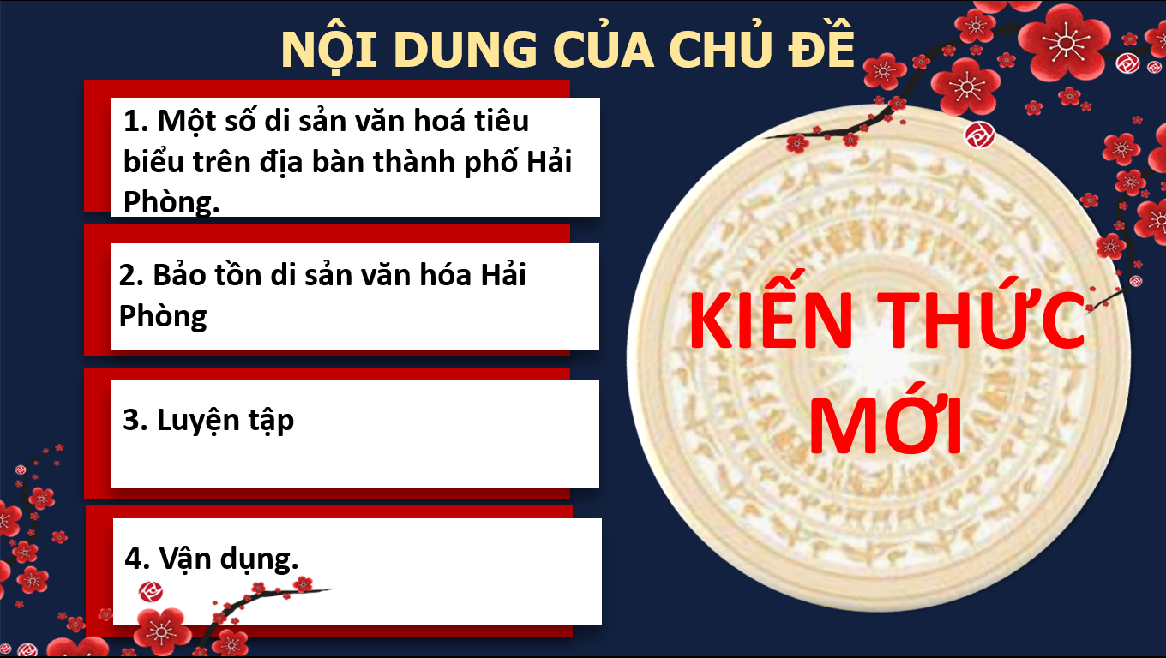
HOẠT ĐỘNG 2: HÌNH THÀNH KIẾN THỨC

Tiết 1: Mục 1. Một số di sản văn hoá tiêu biểu trên địa bàn thành phố Hải Phòng.
a.Mục tiêu:
- HS nêu và phân loại được một số di sản văn hóa tiêu biểu trên địa bàn thành phố Hải Phòng.
- Hiểu được ý nghĩa của di sản văn hóa Hải Phòng và trách nhiệm của học sinh trong việc bảo tồn di sản văn hóa.
b. Nội dung: Học sinh theo dõi thông tin, kết hợp kênh chữ, kênh hình từ tài liệu Gv cung cấp và SGk hoàn thành bài tập điền khuyết và trả lời câu hỏi ý nghioax di sản.
c. Sản phẩm học tập: trả lời được các câu hỏi của giáo viên đưa ra
d. Tổ chức thực hiện:
HOẠT ĐỘNG CỦA GV-HS | DỰ KIẾN SẢN PHẨM
Bước 1: Chuyển giao nhiệm vụ học tập:  - Mời các em hướng lên màn hình, theo dõi các thông tin và hình ảnh để trả lời các câu hỏi trong sách sgk  + Giáo viên chiếu một số hình ảnh minh họa, kèm lời giới thiệu về di sản văn hóa HP. Kết hợp nội dung phần mộc SGK.  Em hãy ghi nhớ thông tin, hoàn thành bài tập sau.  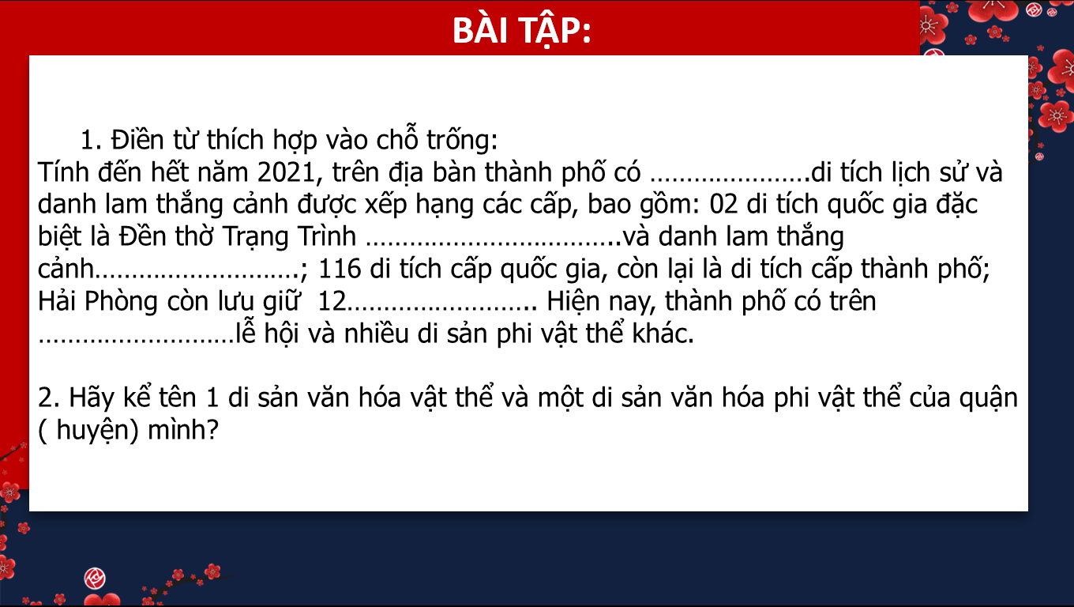  Sau khi học sinh làm bài tập điền khuyết. GV chuẩn KT di sản văn hóa HP xong giáo viên đặt câu hỏi:  ? Hệ thống di sản văn hóa đó có ý nghĩa như thế nào với con người thành phố Cảng?  Bước 2: Thực hiện nhiệm vụ học tập  - Giáo viên: Hướng dẫn học sinh theo dõi thông tin, hình ảnh. Làm bài tập điền khuyết.  + Học sinh đọc thông tin 1, quan sát hình ảnh.  + Làm bài tập cá nhân.  Bước 3: Báo cáo kết quả và thảo luận  - Học sinh trả lời câu hỏi, bài tập.  1. Điền từ thích hợp vào chỗ trống:  Tính đến hết năm 2021, trên địa bàn thành phố có 524 di tích lịch sử và danh lam thắng cảnh được xếp hạng các cấp, bao gồm: 02 di tích quốc gia đặc biệt là Đền thờ Trạng Trình Nguyễn Bỉnh Khiêm và danh lam thắng cảnh quần đảo Cát Bà; 116 di tích cấp quốc gia, còn lại là di tích cấp thành phố. Hải Phòng còn lưu giữ 12 bảo vật quốc gia. Thành phố có trên 500 lễ hội và nhiều di sản phi vật thể khác  - Giáo viên: Quan sát, theo dõi quá trình học sinh thực hiện, gợi ý nếu cần.  Bước 4: Đánh giá kết quả thực hiện nhiệm vụ  GV đánh giá kết quả hoạt động của HS . Chính xác hóa các kiến thức đã hình thành cho học sinh.  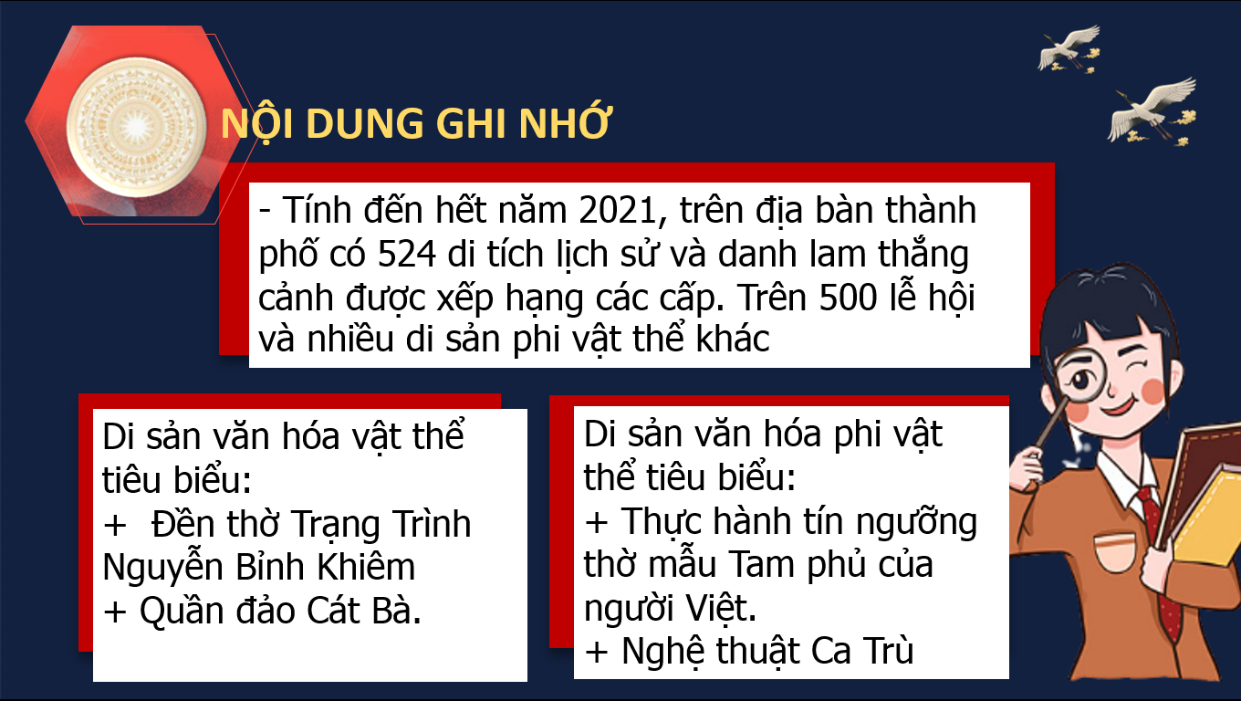  * GV chốt tiêt 1 và giao bài tập chuẩn bị tiết 2  Giới thiệu một di sản cụ thể của địa phương.  ( Tên di sản, phân loại di sản, đặc điểm và giá trị của di sản)  - Trong những năm gần đây, công tác bảo tồn và phát huy giá trị di sản văn hóa được thành phố thực hiện như thế nào? ( kể tên cụ thể từng hành động) | Một số di sản văn hoá tiêu biểu trên địa bàn thành phố Hải Phòng.  Tính đến hết năm 2021, trên địa bàn thành phố có 524 di tích lịch sử và danh lam thắng cảnh được xếp hạng các cấp. Trên 500 lễ hội và nhiều di sản phi vật thể khác  - Di sản văn hóa vật thể tiêu biểu:  + Đền thờ Trạng Trình Nguyễn Bỉnh Khiêm  + Quần đảo Cát Bà.  - Di sản văn hóa phi vật thể tiêu biểu:  + Thực hành tín ngưỡng thờ mẫu Tam phủ của người Việt.  + Nghệ thuật Ca Trù.  * Ý nghĩa di sản văn hóa HP:  Góp phần quan trọng vào sự phát triển bền vững của thành phố.  -Tạo được sức lan tỏa, gắn kết cộng đồng.  -Làm phong phú, dày dặn kho tàng di sản văn hóa dân tộc và nhân loại.

Tiết 2- Mục 2. Bảo tồn di sản văn hóa Hải Phòng
a. Mục tiêu:
- HS nhận biết các biện pháp góp phần giữ gìn phát huy di sản văn hóa.
- Thực hiện được một số việc cần làm phù hợp với lứa tuổi để góp phần bảo vệ di sản văn hóa tại địa phương.
b. Nội dung: Thông qua hoạt động dự án Hs tìm hiểu các biện pháp baot tồn DSVH tại địa phương tham gia tìm hiểu 1 di sản cụ thể. Báo cáo sản phẩm qua trò chơi tiếp sức và trưng bày sản phẩm.
c. Sản phẩm học tập: câu trả lời của học sinh về hoạt động bảo tồn DSVH. Hình ảnh, vi deo, bài thuyết trình…
d. Tổ chức thực hiện:
HOẠT ĐỘNG CỦA GV-HS | DỰ KIẾN SẢN PHẨM
Bước 1: Báo cáo nhiệm vụ chuẩn bị ở nhà  GV giao nhiệm vụ từ cuối tiết 1.  - Giới thiệu một di sản cụ thể của địa phương.  ( Tên di sản, phân loại di sản, đặc điểm và giá trị của di sản)  - Trong những năm gần đây, công tác bảo tồn và phát huy giá trị di sản văn hóa được thành phố thực hiện như thế nào? ( kể tên cụ thể từng hành động)  GV nhận xét, đánh giá hs việc chuẩn bị ở nhà  Bước 1Gv tổ chức trò chơi tiếp sức.  - Kể tên các hành động cụ thể trong việc bảo tồn và phát huy giá trị của di sản.  Thời gian 3 phút đội nào ghi được nhiều ý đúng nhất đội đó thắng.  Bước 2: Thực hiện nhiệm vụ học tập  - HS thực hiện trò chơi.  - Học sinh được phân công lên dẫn chương trình báo cáo dự án.  - Giáo viên: Quan sát, theo dõi quá trình học sinh thực hiện, gợi ý nếu cần.  Bước 3: Báo cáo kết quả và thảo luận  - Học sinh làm việc nhóm, cử đại diện trình bày.  - Giáo viên: Quan sát, theo dõi quá trình học sinh thực hiện, gợi ý nếu cần  Bước 4: Đánh giá kết quả thực hiện nhiệm vụ  - Học sinh nhận xét câu trả lời  - GV mời các nhóm nhận xét, đánh giá phần trình bày của nhóm khác.  Giáo viên sửa chữa, đánh giá, chốt kiến thức.  - GV chuẩn, chốt kiến thức.  ? GV đưa câu hỏi liên hệ  GV Theo em, học sinh Hải Phòng cần làm gì để góp phần giữ gìn, bảo vệ và phát huy những di sản văn hoá của địa phương?  HS trả lời theo ý hiểu.  GV khuyến khích HS mạnh dạn tìm hiểu, lập kế hoạch thực hiện | 2.Bảo tồn di sản văn hóa Hải Phòng.  - Xây dựng quy chế quản lý di sản văn hóa;  - Tu bổ, tôn tạo, chống xuống cấp di tích;  - Kiểm kê, xếp hạng di tích các cấp;  - Đề nghị phong tặng nghệ nhân ưu tú;  - Tuyên truyền, quảng bá, giới thiệu về di sản văn hóa;
Tiết 3- HOẠT ĐỘNG 3: HOẠT ĐỘNG LUYỆN TẬP
a.Mục tiêu: Nhằm củng cố, hệ thống hóa, hoàn thiện kiến thức mới mà HS đã được lĩnh hội ở hoạt động hình thành kiến thức .
- Thực hiện được một số việc cần làm phù hợp với lứa tuổi để góp phần bảo vệ di sản văn hóa tại địa phương.
b. Nội dung: GV tổ chức, hướng dẫn cho học sinh quan sát tranh tìm tên di sản. Làm bài tập tình huống.
c. Sản phẩm: HS học sinh trả lời các câu hỏi trong SGK và Bt giáo viên giao.
d. Tổ chức thực hiện:
HOẠT ĐỘNG CỦA GV-HS | DỰ KIẾN SẢN PHẨM
Bước 1: Chuyển giao nhiệm vụ học tập:  GV Lựa chọn, chiếu hình ảnh các di sản. Tổ chức chop hs tham gia trò chơi: Đuổi hình bắt chữ.  LUẬT CHƠI: Có 8 hình ảnh liên quan đến các di sản văn hóa của Hải Phòng. Đại diện nhóm nào trả lời đúng tên di sản đội đó ghi được 5 điểm. Trả lời được di sản đó ở quận ( huyện) nào được cộng thêm 5 điểm. Thời gian cho mỗi lần trả lời không quá 20 giây.  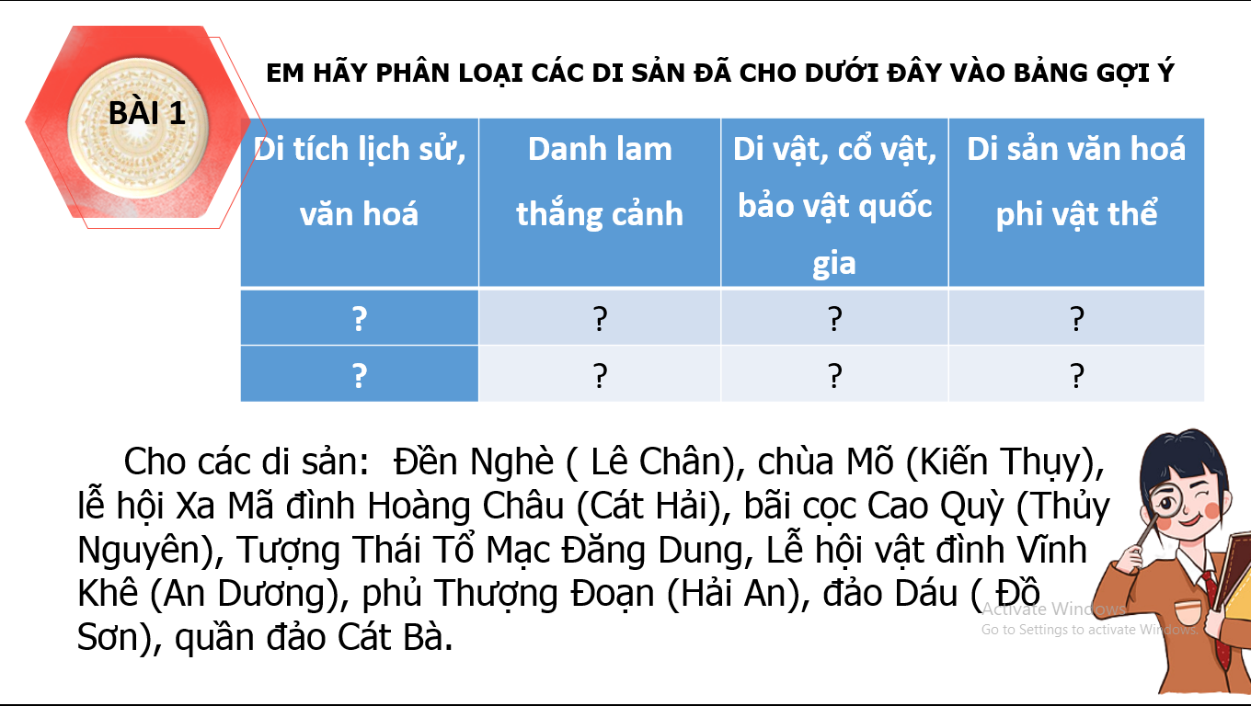  Hs đọc yêu cầu bài tập 2 SGK khoa làm việc cá nhân.  Bài 3 hs làm việc theo nhóm phân vai giải quyết nhiệm vụ.  Bước 2: Thực hiện nhiệm vụ học tập  - Giáo viên: hướng dẫn học sinh thực hiện nhiệm vụ  - Hs trả lời theo hướng dẫn.  - HS dựa vào SGK, phát hiện kiến thức và trả lời câu hỏi  Bước 3: Báo cáo kết quả và thảo luận  - Học sinh trình bày câu trả lời.  - Giáo viên: Quan sát, theo dõi quá trình học sinh thực hiện, gợi ý nếu cần.  Bước 4: Đánh giá kết quả thực hiện nhiệm vụ  GV đánh giá kết quả hoạt động của HS . Chính xác hóa các kiến thức đã hình thành cho học sinh. | - Luyện tập  Bài 1.  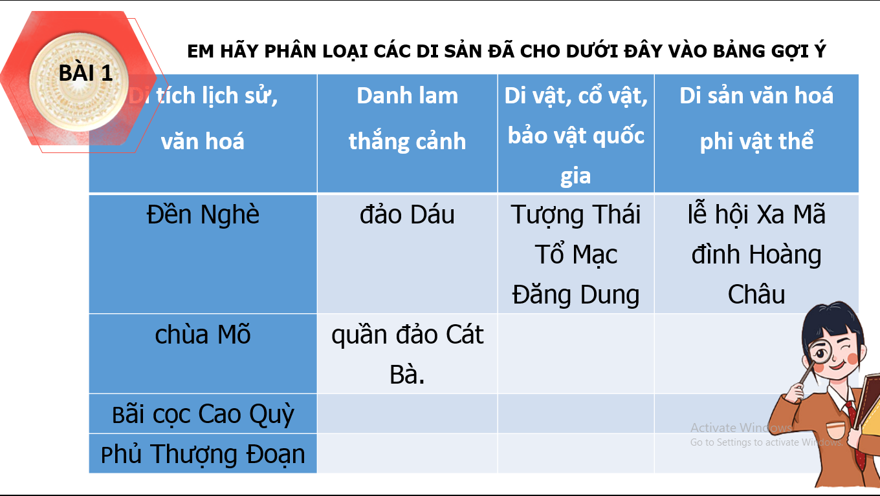  Bài 2.  Bài 3.
HOẠT ĐỘNG 4: VẬN DỤNG
a. Mục tiêu: Vận dụng kiến thức mới mà HS đã được lĩnh hội để giải quyết những vấn đề mới trong học tập.
b. Nội dung: GV tổ chức cho HS thảo luận nhóm ở lớp và hoàn thành bài tập ở nhà
c. Sản phẩm: bài tập nhóm
HOẠT ĐỘNG CỦA GV-HS | DỰ KIẾN SẢN PHẨM
Bước 1: Chuyển giao nhiệm vụ học tập:  GV yêu cầu HS thực hiện một trong các nhiệm vụ sau  GIỚI THIỆU DI SẢN VĂN HÓA ĐỊA PHƯƠNG  Em cùng các bạn trong nhóm tìm hiểu, sưu tầm tranh, ảnh tư liệu về các di sản văn hoá Hải Phòng để trưng bày trước lớp. (làm bài thuyết trình, thiết kế bằng tranh vẽ, xây dựng video ngắn…)  Gv tổ chức cho học sinh chia nhóm, giao nhiệm vụ. Hướng dẫn cách thực hiện.  Bước 2: Thực hiện nhiệm vụ học tập  - HS Phân công, nhận nhiệm vụ, ghi lại việc mình phải làm. Lên ké hoạch thực hiện.  Bước 3: Báo cáo kết quả và thảo luận  - Học sinh trình bày tiết học sau  - Giáo viên: Quan sát, theo dõi quá trình học sinh thực hiện, gợi ý nếu cần.  Bước 4: Đánh giá kết quả thực hiện nhiệm vụ  GV đánh giá kết quả hoạt động của HS . Chính xác hóa các kiến thức đã hình thành cho học sinh.  Gv Hướng dẫn hs tổng kết chủ đề. | Giới thiệu di sản văn hóa địa phương.  Di tích Bạch Đằng Giang.  Hát Đúm…

